Диктант 11э
Фамилия Имя О. |  | Группа | Подпись |  | Дата |  | Лекция 11.
 |  |  |  |  | ___. |  | Тема 11. Магнитное поле в веществе. Закон полного тока. Граничные условия
1 | Закон полного тока для магнитного поля в веществе |  |  |  |  | $$\oint_{\left(L\right)}{\vec{H}d\vec{l}=\sum_{i}{\text{.}\text{.}\text{.}}}$$
2 | Закон полного тока для магнитного поля в веществе |  |  |  |  | $$\oint_{\left(L\right)}{\vec{H}d\vec{l}=\int_{\left(S\right)}{ d\vec{S}}}$$
3 | Теорема Гаусса для магнитного поля |  |  |  |  | $$\oint_{\left(S\right)}{B_{n}⋅\text{dS}}=\text{.}\text{.}\text{.}\text{.}\text{.}$$
4 | Что показывает магнитная проницаемость$μ$?  (смысл, формула)  (правильный смысл!)
5 | Из закона полного тока следует непрерывность касательной составляющей …..  (индукции В_{τ} и/или напряжённости H_{τ})  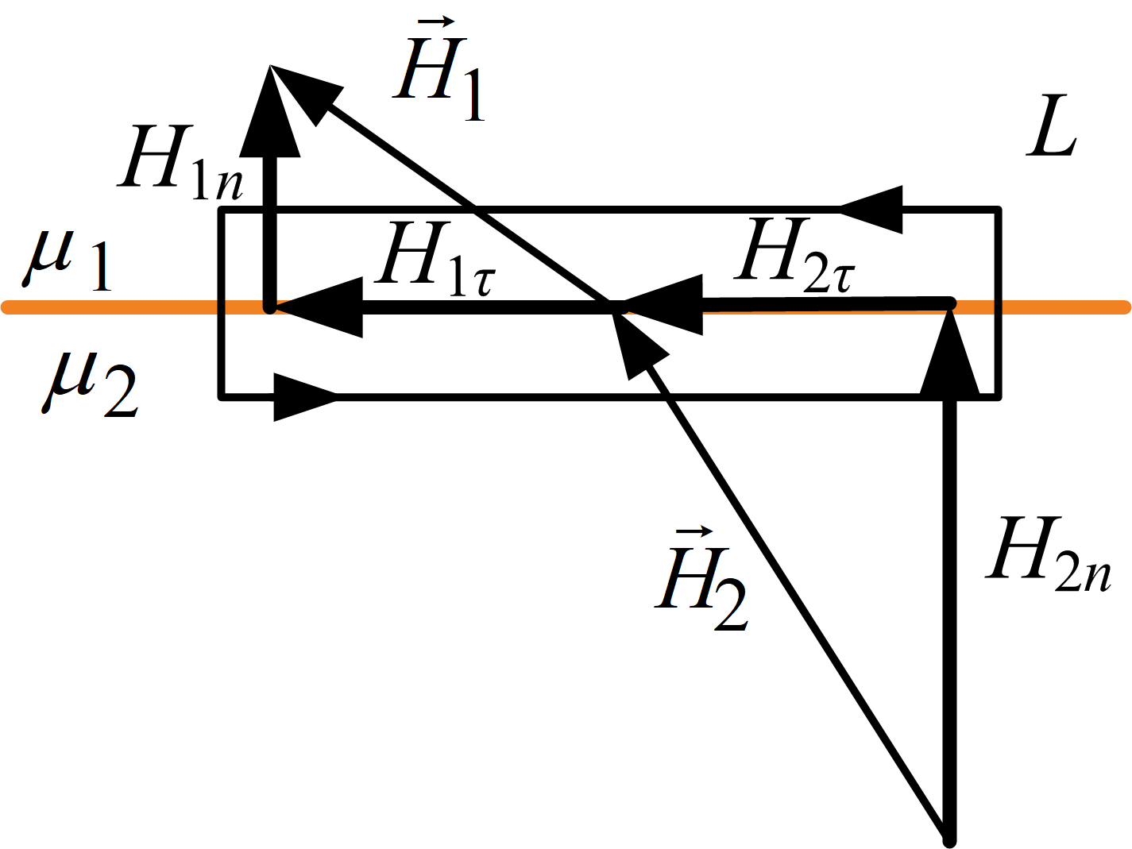
6 | Из теоремы Гаусса вытекает непрерывность нормальной составляющей …..(индукции В_{n} и/или напряжённости H_{n})  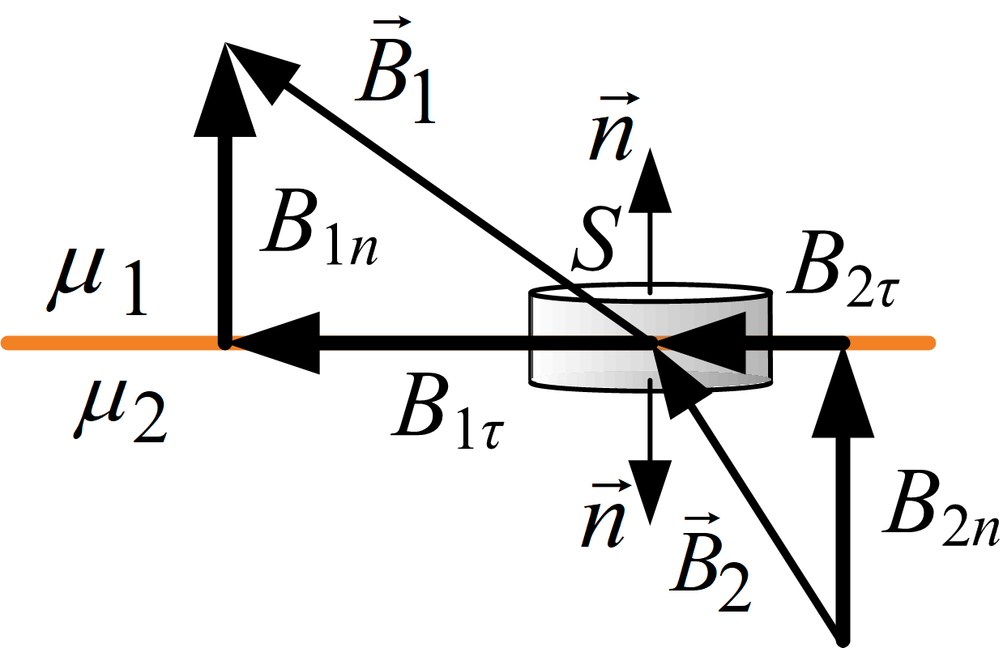
7 | Магнитные линии в ферромагнетике:  сгущаются; становятся реже; совсем исчезают
8 | 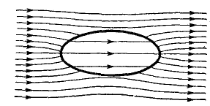  Что неправильно на этой картинке магнитных линий, пронизывающих тело?
9 | Магнитная цепь – это…  (определение)  (хотя бы пример приведите)  (картинку тоже можно)
10 | В формальной аналогии величин и законов для электрических и магнитных цепей аналогом законов Кирхгофа являются (установите соответствие):
10 | 1) Первый закон Кирхгофа: $\sum_{i}{I_{i}}=0$ |  |  | А) Закон полного тока: $\sum_{i}{{\left(H⋅l\right)}_{i}}=\sum_{i}{{\left(N⋅I\right)}_{i}}$
10 | 2) Второй закон Кирхгофа:  $\sum_{i}{{\left(\text{IR}\right)}_{i}}=\sum_{i}{ε_{i}}$ |  |  | Б) Теорема Гаусса:  $\sum_{i}{Φ_{i}}=0$
Диктант 11э
Фамилия Имя О. |  | Группа | Подпись |  | Дата |  | Лекция 11.
 |  |  |  |  | ___.11.17  (за16.11) |  | Тема 11. Магнитное поле в веществе. Закон полного тока. Граничные условия
1 | Закон полного тока для магнитного поля в веществе |  |  |  |  | $$\oint_{\left(L\right)}{\vec{H}d\vec{l}=\sum_{i}{\text{.}\text{.}\text{.}}}$$
2 | Закон полного тока для магнитного поля в веществе |  |  |  |  | $$\oint_{\left(L\right)}{\vec{H}d\vec{l}=\int_{\left(S\right)}{ d\vec{S}}}$$
3 | Теорема Гаусса для магнитного поля |  |  |  |  | $$\oint_{\left(S\right)}{B_{n}⋅\text{dS}}=\text{.}\text{.}\text{.}\text{.}\text{.}$$
4 | Что показывает магнитная проницаемость$μ$?  (смысл, формула)  (правильный смысл!)
5 | Из закона полного тока следует непрерывность касательной составляющей …..  (индукции В_{τ} и/или напряжённости H_{τ})
6 | Из теоремы Гаусса вытекает непрерывность нормальной составляющей …..(индукции В_{n} и/или напряжённости H_{n})
7 | Магнитные линии в ферромагнетике:  сгущаются; становятся реже; совсем исчезают
8 | Что неправильно на этой картинке магнитных линий, пронизывающих тело?
9 | Магнитная цепь – это…  (определение)  (хотя бы пример приведите)  (картинку тоже можно)
10 | В формальной аналогии величин и законов для электрических и магнитных цепей аналогом законов Кирхгофа являются (установите соответствие):
10 | 1) Первый закон Кирхгофа: $\sum_{i}{I_{i}}=0$ |  |  | А) Закон полного тока: $\sum_{i}{{\left(H⋅l\right)}_{i}}=\sum_{i}{{\left(N⋅I\right)}_{i}}$
10 | 2) Второй закон Кирхгофа:  $\sum_{i}{{\left(\text{IR}\right)}_{i}}=\sum_{i}{ε_{i}}$ |  |  | Б) Теорема Гаусса:  $\sum_{i}{Φ_{i}}=0$

